ゼンハイザーグループ、NAB 2026にて最新のイマーシブオーディオソリューションおよびワイヤレス技術を展示
Specteraのファームウェアアップデートにより新機能が利用可能に／放送事業者向けに1.4GHz帯に関する講演を実施／オーディエンスエンゲージメントを高めるためのソリューションを備えた「AMBEO Zone」も展開

2026年4月10日
ゼンハイザージャパン株式会社
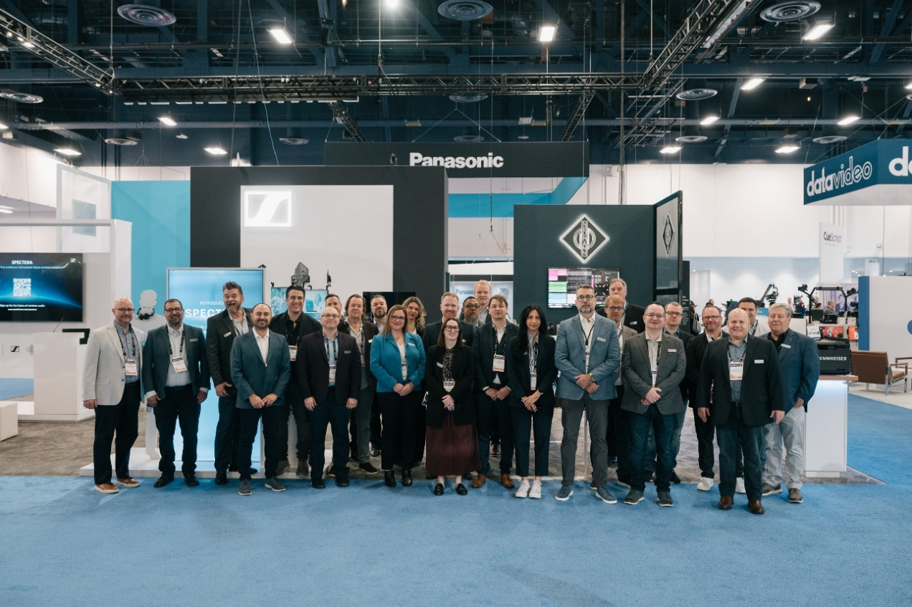

（本資料は、2026年3月31日にSennheiser electronic SE & Co. KGより発表されたプレスリリースの抄訳です）

ヴェーデマルク、2026年4月 — ゼンハイザーグループは、NAB 2026において、放送事業者、スタジオ、ストリーミングプラットフォーム、クリエイターに向けた先進的な技術を、セントラルホールのブースNo.4931で紹介しています。ブースは「Reliable Integration」「Connection」「Future & Innovation」の3つのエリアに分かれており、来場者はワークフローに沿って体験できる構成となっています。まず、Sennheiser、Neumann、Mergingのソリューションによるコンテンツの収録・拡張・モニタリングから始まり、次に統合・接続のエリアでは、パートナーであるSoundBaseが、ブランドに依存しないRFプランニングおよび制御アプリの新機能を紹介します。そして最後に、「Future & Innovation」エリアでは、AMBEO Zone、Specteraの展示、Spectera Labが展開されます。また、ゼンハイザーのJoe Ciaudelliによる「1435〜1525MHz帯における大規模イベント向けワイヤレスマイク運用」をテーマとした講演も予定されており、4月18日（土）14:10〜14:30にRoom N25にて開催します。

NAB 2026におけるSpecteraの最新アップデート／新機能紹介
最新のSpecteraファームウェアアップデート v1.3.0により、Specteraベースステーション向けのOpenAPI仕様17.0が公開されました。Spectera APIは、より高度な統合、新たなワークフロー、そしてパートナー主導のイノベーションを実現します。これにより、安全なHTTPSベースのSSCv2インターフェースを通じてリモートアクセスし、自身の制御システムやモニタリングダッシュボード、制作ワークフローへSpecteraを組み込むことが可能になります。

SpecteraのシニアプロダクトマネージャーであるBenedikt Euen氏は次のように述べています。
「APIへのアクセスは“あれば便利”なものではなく、ユーザー環境やワークフローの中でエコシステムを発展させるために不可欠な要素です。独自のワークフローを構築したいオペレーター、自社デバイスとの統合を目指すメーカー、さらにはオーディオプラグインやソフトウェアを開発するプログラマーにとって、Specteraの可能性を大きく広げるものになります。」


Spectera APIは、より高度なシステム統合、新たなワークフローの構築、
そしてパートナー主導によるイノベーションを可能にします。

ブースでは、Spectera APIによるカスタマイズの可能性が、Bitfocus CompanionおよびButtonsアプリを用いてデモ展示されています。典型的なライブやツアー環境においては、これらのアプリをDAWコントロールと連携させることで、アクティブなSpecteraベルトパックを通じた楽器切り替えやエンジニアモードの操作が可能になります。
その可能性は非常に幅広く、ユーザーはストリームデッキやタッチスクリーン、DAWソフトウェアなどのデバイスを通じてSpecteraを操作・制御・モニタリングできます。また、エンジニアモードの起動や楽器の切り替えといった機能のトリガーに加え、モバイルデバイスのバックアップをワンタッチで作成することも可能です。

Specteraをレンタルできるパートナーを探す機能「Spectera Rental Finder」
大規模な放送制作で追加のSpecteraユニットが必要となった際には、「Spectera Rental Finder」により、スクロール可能な世界地図を通じて世界中のSpecteraシステムを探すことができます。
本ツールはゼンハイザーのウェブサイト上で利用可能で、プロフェッショナルなレンタルパートナーのネットワークと顧客をつなぐことで、必要な機材を容易に検索・手配できるようになっています。

Specteraソフトウェアの構成について
ゼンハイザーは、Specteraにおけるソフトウェア構成の変更も発表しました。
「ユーザーコミュニティからの多くのフィードバックにより、LinkDeskよりもSpectera WebUIへの明確な支持があること、また高度なマルチシステム・マルチベンダー管理においてSoundBaseへの関心が高いことが分かりました」と、Euen氏は述べています。これを受けて、LinkDeskの開発はバージョン1.6.0以降は継続しない方針とし、今後はSoundBaseにおいてSpecteraの統合を強化し、将来的にLinkDeskのすべての機能をカバーしていく予定です。これにより、SoundBaseはナローバンドおよびワイドバンドのワイヤレス双方を統合管理できる、初のブランド非依存アプリケーションとなります。一方で、Spectera WebUIは引き続き各ベースステーションの操作・管理を担う中核ツールとして位置付けられます。
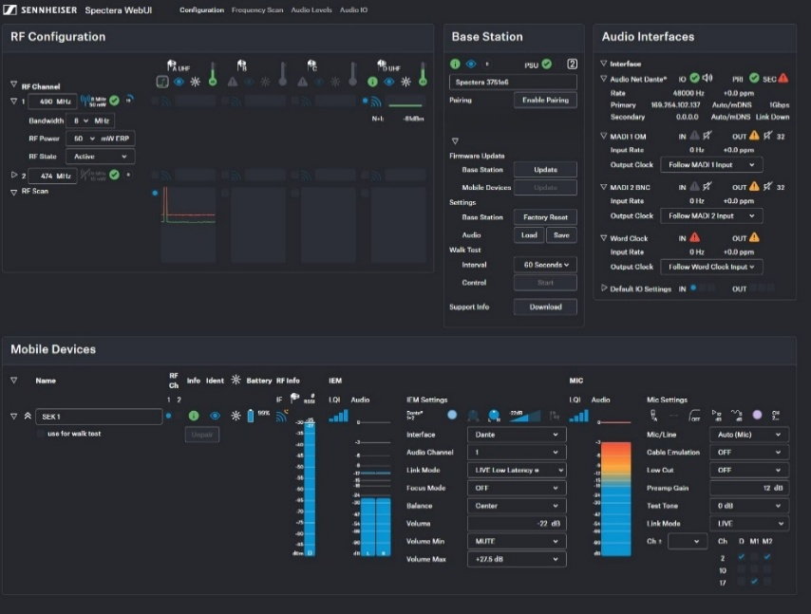

Spectera WebUIは、Specteraのオンデバイスソフトウェアとして位置付けられ、
今後はブランドに依存しないSoundBaseアプリケーションが推奨される
オンプレミスソフトウェアとなります。

台湾・ブラジルでのライセンス対応、中国本土ではトライアルライセンスを提供
Specteraは新たに、台湾（LIC ZONE 15）、中国本土（トライアル、LIC ZONE 17）、ブラジル（LIC ZONE 16）におけるアクティベーションライセンスの提供を開始しました。ブラジルについては、Anatel認証も取得済みです。さらに、LIC ZONE 1（EU、EFTA、英国、トルコ）における1.4GHz帯の使用可能周波数も拡張され、従来の1350～1400MHzに加え、1492～1525MHzが新たに含まれるようになりました。Euen氏は「この拡張により、特にUHF帯の逼迫・縮小が進む中で、Specteraの1.4GHz帯はユーザーにとってさらに魅力的な選択肢となります」と述べています。

1435～1525MHz帯における大規模イベント向けワイヤレスマイク運用
Specteraのファームウェアバージョンv1.3.0では、米国における1.4GHzシステム向けのAFTRCC eキー管理にも対応するエコシステムが整備されています。UHF-TV帯の混雑に代わる有効な選択肢として1.4GHz帯に関心のあるプロフェッショナルユーザーに向けて、スペクトラムの専門家であるJoe Ciaudelli氏による講演が、4月18日（土）14:10～14:30にN256で開催されます。

本講演では、スーパーボウル、ワールドシリーズ、ケンタッキーダービー、米国の選挙、アカデミー賞といった大規模イベントにおける、1435～1525MHz帯を用いたワイヤレスマイクやインイヤーシステムの運用事例が紹介されるほか、この周波数帯を使用するための規制、申請条件（FCC Part 74ライセンスの保有が必要）、および運用手続きについても詳しく解説します。


4月18日、Joe Ciaudelli氏が、米国における放送イベントを支えるための
1.4GHz帯の活用方法について講演を行います（14:10～14:30、N256）。

AMBEO Zoneにおける放送およびOTT向けイマーシブワークフロー
AMBEO Zoneでは、放送事業者、OTTプラットフォーム、メディアクリエイターが、先進的なイマーシブオーディオ技術によってオーディエンスエンゲージメントをどのように高められるかを体験できます。これらの技術は、リアルタイム放送およびファイルベースのVOD制作の双方において、非イマーシブ環境で再生されるコンテンツの価値を向上させます。

ゼンハイザーグループのイマーシブオーディオプロジェクト「AMBEO」のマネージャーであるKai Detlefsen氏は次のように述べています。「現在、コンテンツの再生は特にモバイル環境においてステレオデバイスで行われることがほとんどです。当社の柔軟なイマーシブワークフローは、クリエイティブな意図を維持しながら、安定した高品質な音響体験を提供し、視聴者との感情的なつながりを強化します。」

展示では、ファイルベースの「AMBEO 2チャンネル・スペーシャルオーディオレンダラー」が紹介されています。これはVODやアーカイブコンテンツ向けの効率的なポストプロダクションソリューションで、オンプレミスおよびクラウドの両環境で利用可能です。このワークフローにより、イマーシブミックスを自動的に魅力的なAMBEO 2チャンネル体験へ変換でき、必要に応じてエンジニアが各種パラメータへアクセスし調整することも可能です。
同様のコンセプトに基づき、リアルタイム対応の「AMBEO 2チャンネル・スペーシャルオーディオ・ブロードキャストレンダラー」も展示されています。このレンダラーは、イマーシブおよびサラウンド音声をリアルタイムで動的なAMBEO 2.0ストリームへエンコードし、リスナー側の環境変更を必要とせずに、即座にイマーシブな音響体験を提供します。NABでは、このレンダラーがNeumann MT 48のようなコンパクトなプロフェッショナル機器上で動作し、AES67、ST 2110、Danteといった既存の音声ネットワーク環境へ容易に統合できる様子が紹介されています。
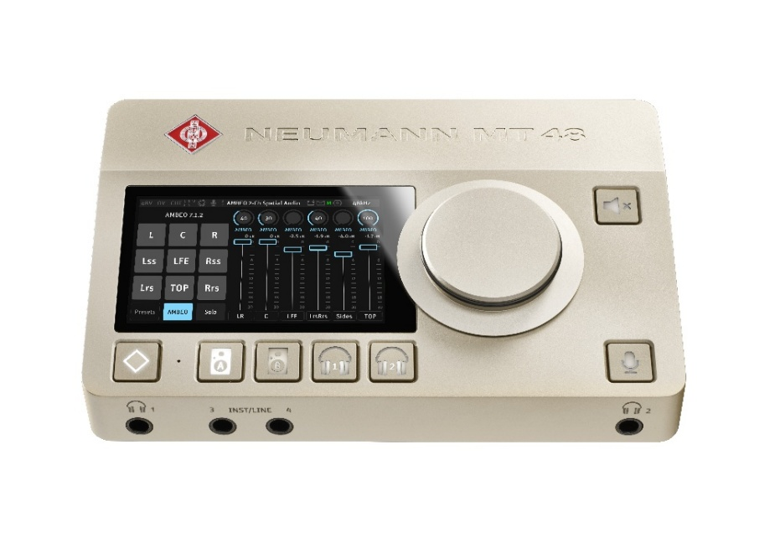

リアルタイム対応のAMBEO 2チャンネル・スペーシャルオーディオ・ブロードキャストレンダラー
（ここではNeumann MT 48上で動作）は、一般的なステレオ再生環境でも臨場感ある
AMBEO 2.0のライブ体験を実現します。

AMBEO ZoneではNeumannの「VIS」visionOSアプリケーションも展示されています。本アプリは、Apple Vision Proのような空間コンピューティングデバイスを用いて、イマーシブコンテンツの制作および調整を実際の再生環境に即して行う方法を紹介するものです。空間上でミックス要素を可視化することで、音の配置、奥行き、動きに対する直感的な理解が可能となり、オーディオプロフェッショナルのクリエイティブ判断を効率化するとともに、試行錯誤のサイクルを加速させます。
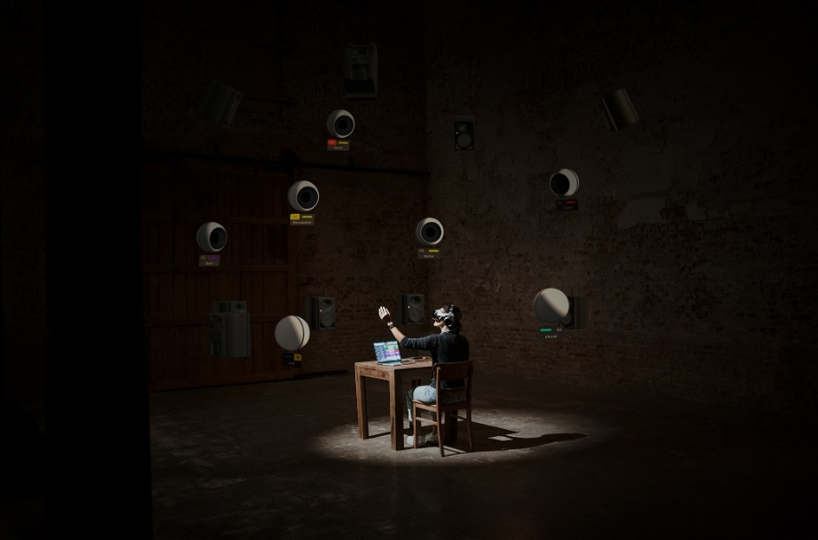

Neumannの「VIS（Virtual Immersive Studio）」によるイマーシブオーディオミキシング
ゼンハイザーグループのブース（NAB／セントラルホール／ブース番号4931）へぜひお越しください。
本プレスリリースに付随する高解像度画像は、こちらからダウンロードいただけます。

ゼンハイザーグループについて
カスタマーのためにオーディオの未来を創り、独自のサウンド体験を生み出す――これこそが、世界中のゼンハイザーグループの従業員をひとつに結ぶ共通の理念です。Sennheiserは独立系のファミリー企業として、1945年に創業しました。現在は、3代目Dr. Andreas SennheiserがCEOを務め、プロフェッショナルオーディオテクノロジーの分野における世界有数のメーカーとして事業を展開しています。
sennheiser.com | neumann.com | merging.com

<本リリースに関する報道関係者のお問い合わせ先>
ゼンハイザージャパンPR事務局 （ブレインズ・カンパニー内）
中村・中島・田村
TEL：03-4580-9156 / MAIL：sennheiser@pjbc.co.jp

